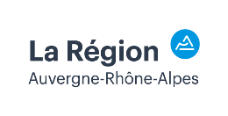
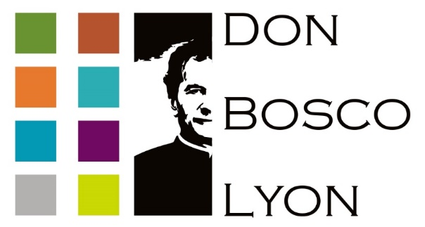
T
Lycée des Métiers des Services à la personne

PORTES OUVERTES

VIRTUELLES
Samedi 20 mars 2021
De 8h30 à 12h

après inscription en ligne https://docs.google.com/forms/d/e/1FAIpQLSf7VIulg5l90eod2gBRl8o2x7F2fl_7OcQfJpkoZh-K4Oz2kg/viewform?usp=pp_url

EN PRESENTIEL
Vendredi 7 mai 2021
De 16h à 20h

sous réserve des conditions sanitaires

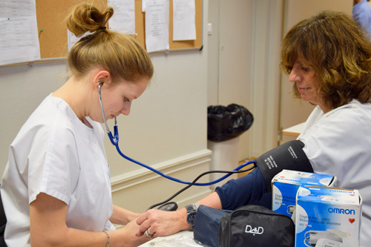
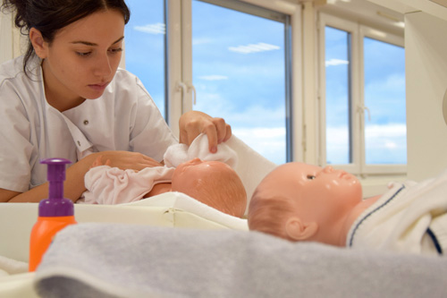
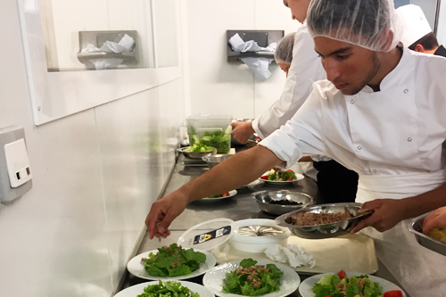
Diplômes et dispositifs
De la 3ème Prépa Métiers au BAC Professionnel et Technologique
Titres Professionnels, Diplômes d’Etat et BTS
Pré-CAP, CAP, BAFA, Erasmus+
Dispositif ULIS, Classe relais, Prépa-Apprentissage

Métiers - Secteurs
Santé – Social – Animation – Petite enfance
Cuisine et Restauration
Aide-soignant – Ambulancier
Assistant maternel – Assistant de vie aux familles

Cursus possibles
Formation initiale – Formation continue
Apprentissage – VAE
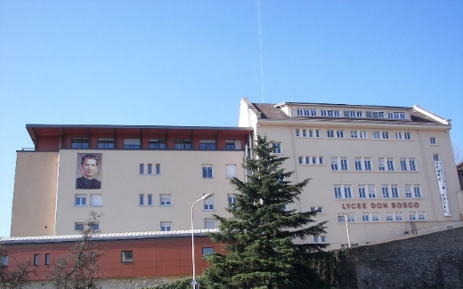

Lycée Don Bosco Lyon
12 Montée Saint-Laurent - Lyon 5e
Tél. 04 72 41 14 54

Masque obligatoire
lycee@donboscolyon.org
www.donboscolyon.org

Externat, ½ pension, internat (filles)

